项目说明书

本系统用户面向能对计算机能有一定概念并能进行基本操作的全体用户

本系统采用java语言开发

支持所有Windows NT及以上的Windows系统

项目运行截图：

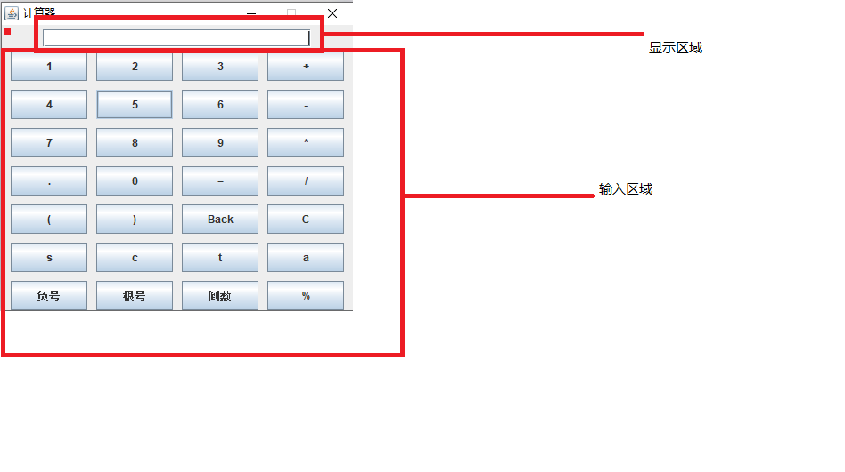

按键说明：

|  |  |  |  |
| --- | --- | --- | --- |
| 按键‘1’ | 输出数字1 | 按键‘Back’ | 回退一位 |
| 按键‘2’ | 输出数字2 | 按键‘s’ | 输出sin函数 |
| 按键‘3’ | 输出数字3 | 按键‘c’ | 输出cos函数 |
| 按键‘4’ | 输出数字4 | 按键‘t’ | 输出tan函数 |
| 按键‘5’ | 输出数字5 | 按键‘负号’ | 输出负号 |
| 按键‘6’ | 输出数字6 | 按键‘根号’ | 输出根号 |
| 按键‘7’ | 输出数字7 | 按键‘倒数’ | 输出倒数 |
| 按键‘8’ | 输出数字8 | 按键‘+’ | 输出加号 |
| 按键‘9’ | 输出数字9 | 按键’-‘ | 输出减号 |
| 按键‘.’ | 输出小数点符号 | 按键’*‘ | 输出乘号 |
| 按键‘0’ | 输出数字0 | 按键’/‘ | 输出取整符号 |
| 按键‘=’ | 输出等于符号 | 按键’C‘ | 清空显示页面 |
| 按键‘（’ | 输出左括号 | 按键’a‘ | 输出arctan函数 |
| 按键‘）’ | 输出右括号 | 按键’%‘ | 输出取余符号 |

备注：本计算器的负号和减号是分开说明的（技术有限）减号用’-‘符号表示，负号用’m‘表示

小写’c‘代表cos函数，大写’C‘代表清空显示页面

本次项目完全用java语言实现